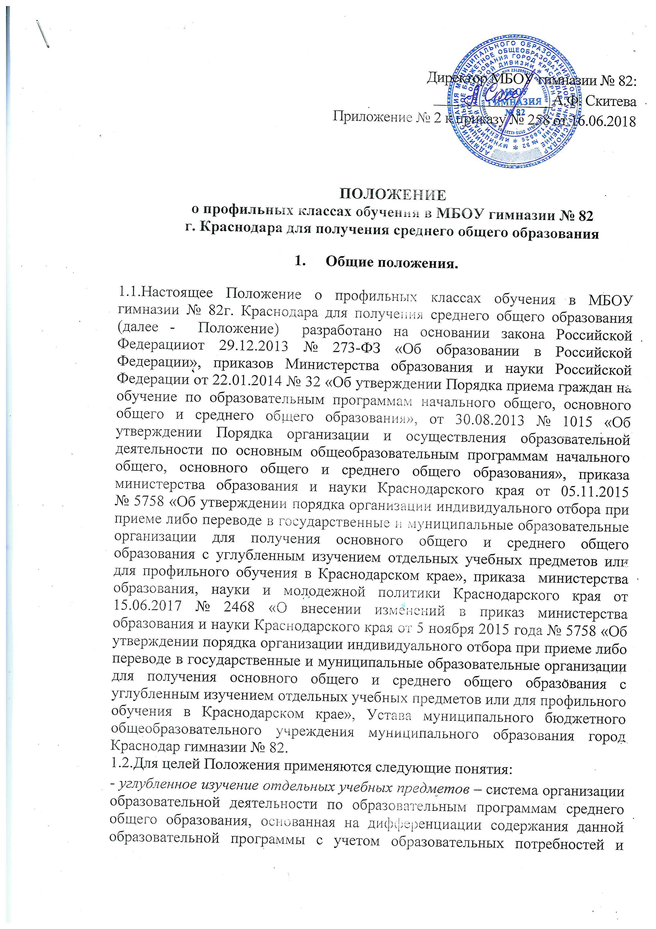
Директор МБОУ гимназии № 82:
________________А.Ф. Скитева
Приложение № 2 к приказу № 258 от 16.06.2018

Положение
о профильных классах обучения в МБОУ гимназии № 82
г. Краснодара для получения среднего общего образования

- Общие положения.
1.1.Настоящее Положение о профильных классах обучения в МБОУ гимназии № 82г. Краснодара для получения среднего общего образования (далее - Положение) разработано на основании закона Российской Федерацииот 29.12.2013 № 273-ФЗ «Об образовании в Российской Федерации», приказов Министерства образования и науки Российской Федерации от 22.01.2014 № 32 «Об утверждении Порядка приема граждан на обучение по образовательным программам начального общего, основного общего и среднего общего образования», от 30.08.2013 № 1015 «Об утверждении Порядка организации и осуществления образовательной деятельности по основным общеобразовательным программам начального общего, основного общего и среднего общего образования», приказа министерства образования и науки Краснодарского края от 05.11.2015 № 5758 «Об утверждении порядка организации индивидуального отбора при приеме либо переводе в государственные и муниципальные образовательные организации для получения основного общего и среднего общего образования с углубленным изучением отдельных учебных предметов или для профильного обучения в Краснодарском крае», приказа министерства образования, науки и молодежной политики Краснодарского края от 15.06.2017 № 2468 «О внесении изменений в приказ министерства образования и науки Краснодарского края от 5 ноября 2015 года № 5758 «Об утверждении порядка организации индивидуального отбора при приеме либо переводе в государственные и муниципальные образовательные организации для получения основного общего и среднего общего образования с углубленным изучением отдельных учебных предметов или для профильного обучения в Краснодарском крае», Устава муниципального бюджетного общеобразовательного учреждения муниципального образования город Краснодар гимназии № 82.
1.2.Для целей Положения применяются следующие понятия:
- углубленное изучение отдельных учебных предметов – система организации образовательной деятельности по образовательным программам среднего общего образования, основанная на дифференциации содержания данной образовательной программы с учетом образовательных потребностей и интересов учащихся, обеспечивающих углубленное изучение отдельных учебных предметов соответствующей образовательной программы;
- профильное обучение – система специализированной подготовки на уровне среднего общего образования с углубленным изучением предметных областей соответствующей образовательной программы, ориентированная на дифференциацию и индивидуализацию обучения с учетом профессиональных интересов, склонностей и способностей обучающихся, а также с учетом намерений обучающихся в отношении продолжения образования, в том числе с учетом реальных потребностей рынка труда, в соответствии с федеральным компонентом государственных образовательных стандартов начального общего, основного общего и среднего общего образования, утвержденных приказом Министерства образования Российской Федерации от 5 марта 2004 года № 1089 «Об утверждении федерального компонента государственных образовательных стандартов начального общего основного общего и среднего общего образования», и примерными учебными планами для образовательных учреждений Российской Федерации от 9 марта 2004 года № 1312 «Об утверждении федерального базисного учебного плана и примерных учебных планов для образовательных учреждений Российской Федерации, реализующих программы общего образования», определяющих специализацию каждого конкретного профиля обучения. В соответствии с образовательной программой образовательной организации.
1.3. Профильное обучение направлено на удовлетворение образовательных потребностей и развитие способностей обучающихся, ориентированных на продолжение образования по избранному направлению (профилю обучения) и реализуется через индивидуальные учебные планы.
1.4. Профильное обучение организуется в 10-11 профильных классах, реализующих ряд предметов федерального компонента базисного учебного плана по избранному направлению на базовом, профильном и углубленном уровнях.
1.5.Порядок набора в 10 профильные классы в части, не урегулированной Законом «Об образовании в Российской Федерации», определяется Положением о порядке организации индивидуального отбора при приеме либо переводе в МБОУ гимназию № 82 для получения среднего общего образования в профильных классах.
1.6.Количество мест, на которые будет осуществляться набор в 10 класс на новый учебный год, определяется гимназией не позднее 1 марта текущего учебного года.
1.7.В профильный 11 класс прием осуществляется только при наличии свободных мест.

2. Порядок комплектования профильного класса.

2.1. Для организации приема обучающихся в 10 профильный класс создается комиссия по проведению экспертизы документов, поданных кандидатами на зачисление в профильные 10 классы на следующий учебный год (далее – комиссия) в соответствиис Положением о порядке организации индивидуального отбора при приеме либо переводе в МБОУ гимназию № 82 для получения среднего общего образования в профильных классах. Численный и персональный состав комиссии, а также порядок ее работы определяются приказом директора гимназии.
2.2. Формирование 10-х классов для обучения в профильных группах и группах углубленного изучения предмета осуществляется на основании индивидуального отбора, который проходит на основании рейтинга достижений обучающихся в соответствии с Положением о порядке организации индивидуального отбора при приеме либо переводе в МБОУ гимназию № 82 для получения среднего общего образования в профильных классах.
2.3. Преимущественным правом индивидуального отбора пользуются обучающиеся:
- победители и призеры международных, всероссийских, региональных и муниципальных олимпиад по соответствующей образовательной области или профилю обучения;
- победители и призеры международных, всероссийских, региональных и муниципальных творческих конкурсов по соответствующей образовательной области или профилю обучения;
- проходящие обучение в порядке перевода из другой организации, реализующей образовательные программы основного общего и среднего общего образования с углубленным изучением отдельных предметов или профильного обучения.
2.4. Набор в профильный класс проводится по заявлению родителей (законных представителей) из числа детей, проявивших склонности к изучению отдельных предметов, образовательных областей или направлений, а также на основании предоставления следующих документов:
- копии аттестата об основном общем образовании (для выпускников 9-х классов),
- справки с результатами экзаменов государственной итоговой аттестации по образовательным программам основного общего образования (далее - ГИА) по учебным предметам соответствующим выбранному профилю в соответствии с перечнем предметов (для выпускников 9-х классов).
Родители (законные представители) имеют право представить копии грамот, дипломов, сертификатов, удостоверений, подтверждающих учебные, интеллектуальные, творческие и спортивные достижения обучающихся, соответствующие выбранному профилю обучения, за последние 2 года.
2.5. Зачисление обучающихся в 10 профильные классы осуществляется на основании протокола комиссии по результатам индивидуального отбора (рейтинга достижений обучающихся) и оформляется приказом руководителя организации не позднее 1 августа текущего года.
Информация об итогах индивидуального отбора и зачислении доводится до обучающихся, родителей (законных представителей) и размещается на сайте организации в сети Интернет не позднее 3 дней после зачисления.
2.6. Всех обучающихся, зачисленных в профильные классы, и их родителей (законных представителей) гимназия обязана ознакомить:
- с Уставом,
- лицензией на право ведения образовательной деятельности,
- свидетельством о государственной аккредитации
- другими документами, регламентирующими деятельность гимназии.
2.7. Отказ по результатам индивидуального отбора обучающихся в приеме в 10 класс для профильного обучения не является основанием для отказа в приеме в гимназию граждан, имеющих право на получение среднего общего образования и проживающих на территории, за которой закреплена гимназия.
2.8. При переводе обучающегося в течение учебного года из другой организации, реализующей общеобразовательную программу соответствующего уровня, при наличии свободных мест в организации, решение о зачислении обучающегося для получения основного общего и среднего общего образования с углубленным изучением отдельных учебных предметов или для профильного обучения, принимает комиссия в течение 3-х рабочих дней.

3. Содержание и организация образовательного процесса
в профильных классах.

3.1. Образовательный процесс в профильных классах осуществляется в пределах сроков, установленных для организаций, реализующих образовательные программы среднего общего образования.
3.2. Учебный план класса профильного обучения составляется на основе примерного учебногодля образовательных учреждений Российской Федерации, утвержденного приказом Минобрнауки РФ от 9 марта 2004 года № 1312 «Об утверждении федерального базисного учебного плана и примерных учебных планов для образовательных учреждений Российской Федерации, реализующих программы общего образования» с учетом структуры образовательной программы гимназии.
3.3. С целью реализации заявленного профиля обучения гимназия может заключать договоры с организациями высшего образования.

